晋科院创[2022]28号
关于举办第九期“三创”大讲堂活动的通知
各二级学院：
为充分发挥我校优秀创业校友的典型示范作用，激发大学生创业热情，提高大学生创业能力，营造校园创业氛围，现决定举办第第九期“三创”大讲堂活动，现将有关事项通知如下。
一、讲座主题
勇于“发现”敢于“实践”
二、讲座时间
2022年11月8日晚19:00
三、嘉宾介绍
李禹彤，三创学院第二届1+1实验班学员，星辰自习室、博悦托管中心创办者。
四、讲座地点
腾讯会议：791141273
五、特别说明
（一）请有意愿参加讲座的同学加入“‘三创’”大讲堂第九期讲座群”微信群，相关活动安排将在本群单独通知，联系人张彤（18235013131）、白龙杰（15034095650）。

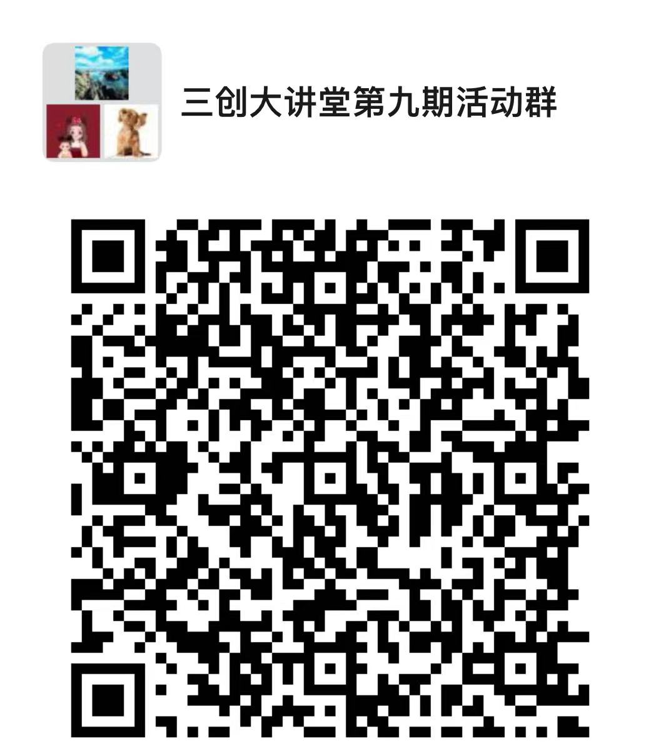

（二）参加讲座同学填写“‘三创’大讲堂讲座学习记录表”（见附件）并于讲座结束一周内交至西二楼三创学院办公室。参与本次讲座活动可认定创新创业实践学分，请各学院积极组织学生参加！

三创学院
2022年11月7日

“三创”大讲堂讲座学习记录表
讲座日期 |  | 讲座名称
开讲人 |  | 时 间 |  | 地 点
听讲人 |  | 学 院/专 业 |  | 班 级/  学 号
心得体会（不少于800字）

注：本表打印后手写，请于讲座结束一周内将本表提交至三创学院备案

